***Поздравляем Антонину Григорьевну Никитину***

***с праздником «День учителя»***

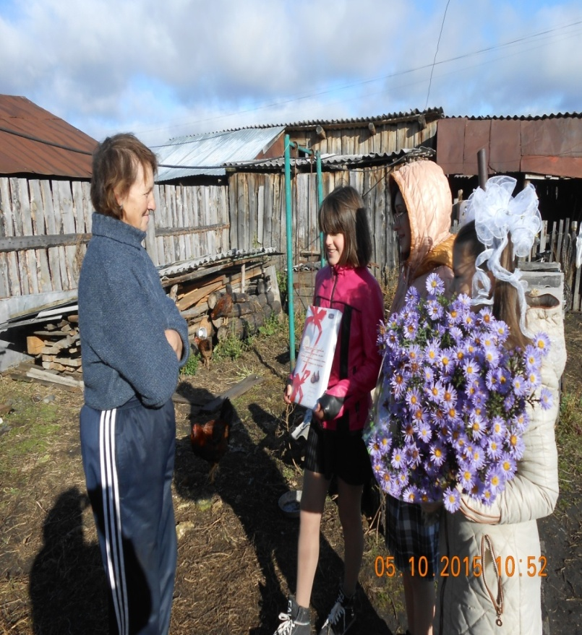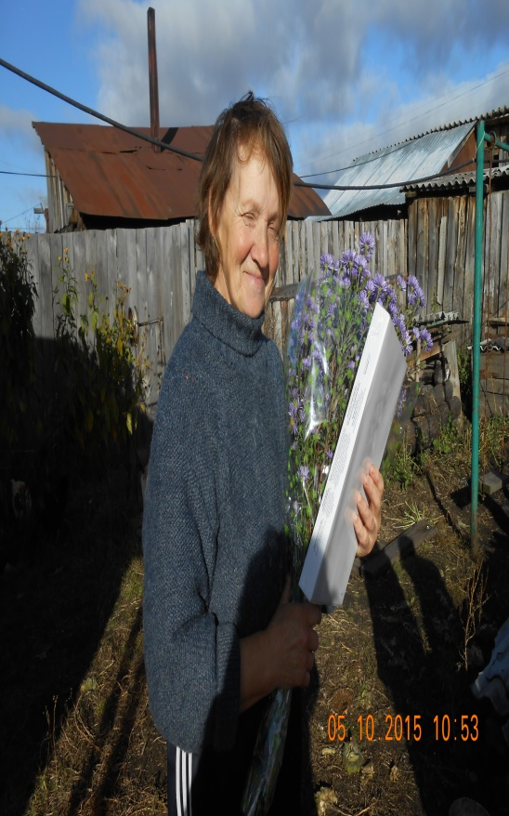

**Учитель! Мы это слово**

**С поклоном земным произносим.**